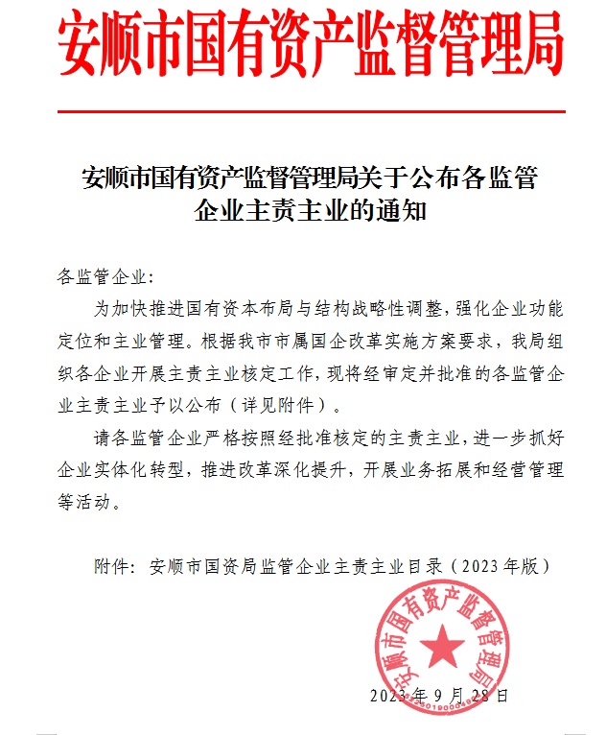

|  |  |  |  |  |  |  |  |
| --- | --- | --- | --- | --- | --- | --- | --- |
| 安顺市国资局监管企业主责主业目录（2023年版） | | | | | | | |
| **序号** | **集团公司** | **主要经营业务** | **培育业务** | **下属管理公司（原市管国企）** | **主要经营业务** | **培育业务** | **备注** |
| 1 | **安顺农业集团有限公司** | 1.生态种植养殖；2.农产品供应链。 | 1.农业产业项目孵化； 2.农产品品牌打造。 | **贵州黄果树惠农集团有限公司** | 1.蜂糖李种植、金刺梨种植加工、蛋鸡养殖； 2.安顺农特产品贸易。 | 家禽孵化基地建设。 |  |
| 2 | **安顺市水务投资发展有限责任公司** | 骨干水源工程建设 | 无 |  |
| 3 | **安顺工业集团有限公司** | 1.工业项目投资； 2.资产运营（自有资产）、工业园区的开发及运营。 | 风力发电、太阳能发电、电力、热力、燃气等。 | **安顺市物资集团有限责任公司** | 1.报废汽车拆解，配件零售、二手车评估； 2.民爆器材储存、运输、销售。危货运输等。 | 1.加油（气、电）站。 2.粮食加工、储存、运输等。 |  |
| 4 | **安顺市工业投资股份有限公司** | 1.铝液、铝锭、铝棒、铝型材及相关制品销售； 2.项目策划、规划、建设营运及其资产管理、项目投融资。 | 1.工业类产业园区规划、建设营运； 2.土地开发、整理，基础设施开发及配套建设。 |  |
| 5 | **安顺旅游集团有限公司** | 1.投资旅游景区、文化娱乐、旅行社、旅游交通等旅游类项目； 2.旅游景点、旅游基础设施的建设、规划设计和经营管理。 | 整合安顺文旅产业要素资源，赋能全市文旅产业高质量发展，打造安顺旅游产业数字化平台，带动安顺市其他景区景点、酒店、餐饮等收益。 | **贵州黄果树旅游集团股份有限公司** | 1.黄果树景区管理； 2.黄果树景区内特许经营管理，如交通、酒店、旅游商品等。 | 1.引进国内知名民宿品牌，推动黄果树“特色景观”民宿集群装修。 2.立足安顺历史人文，持续推进旅游商品开发。 |  |
| 6 | **安顺黄果树机场管理有限公司** | 为航空企业提供相关的地面服务，货物仓储，开发与机场有关的相关服务业和经营性商贸业务。 | 发展通用航空业务。 |  |
| 7 | **安顺城镇建设集团有限公司** | 1.城建板块：建筑施工；城市基础设施建设及运营；土地开发及房地产开发；房地产交易；商业资产运营管理；物业管理。  2.交通运输板块：交通运输；充电站建设及运营。 | 1.城市配套经营权（矿权、林权、碳汇、停车场、充电网、供排水）投资及运营；健身、康养及托育投资及运营；农产品集散中心的投资及运营；环保垃圾循环处理投资及运营。  2.项目全过程工程咨询服务；招投标（政府采购）电子保函业务；车辆租赁、维修及保养；驾培业务投资建设及运营。 | **安顺投资有限公司** | 1.投资及资产经营管理; 2.基础设施建设。 | 1.房屋租赁； 2.物业管理。 |  |
| 8 | **安顺市城市建设投资有限责任公司** | 1.城市基础设施项目投资建设、房地产开发、工程施工； 2.经营、租赁管理；维护授权范围内的城市基础设施资产。 | 1.市政设施管理、城乡市容管理、环境卫生公共设施安装服务； 2.城市绿化、路灯等维护运营。 |  |
| 9 | **贵州省安顺交通运输集团有限公司** | 1.汽车客货运输、汽车修理、机动车驾驶培训、出租客运； 2.房屋铺面出租。 | 1.充电设备运营和管理； 2.网约车。 |  |
| 10 | **安顺市供水总公司** | 自来水的生产及供应服务。 | 水质检测。 |  |
| 11 | **安顺市公共交通 总公司** | 公交客运服务。 | 1.电动汽车充电设施运营； 2.驾培业务。 |  |
| 12 | **安顺民安集团有限公司** | 1.药品及医疗器械耗材经营配送，卫生健康系统信息化建设，互联网智慧医疗健康平台建设； 2.除教育核心业务以外的教育后勤保障服务和信息化建设。 | 1.医院、学校后勤物业服务管理，母婴中心项目，产后康复治疗项目；  2.教育信息化平台建设，就业培训、考试机构建设。 | **安顺市大健康医药投资有限公司** | 1.药品经营配送，医疗器械耗材生产经营配送，医学检验； 2.卫生健康系统信息化建设，互联网智慧医疗健康平台建设。 | 医疗器械的生产经营。 |  |
| 13 | **安顺国有资本运营集团有限公司** | 1.资本运作、股权及基金投资、资本及资产管理与运营； 2.整合资源，合理布局全市社会服务类产业。 | 1.对具备经营性收入的企业或项目进行投资； 2.规划建设全市社会服务类项目。 | **安顺市国有资本运营有限责任公司** | 资本管理及运营、股权投资。 | 谋划包装社会服务类项目、参与股权投资及管理。 |  |
| 14 | **安顺国有资产管理集团有限公司** | 1.资产运营管理； 2.产业投资与项目开发建设。 | 1.新能源产业； 2.冷链屠宰行业。 | **安顺市国有资产管理有限公司** | 1.物业安保； 2.人力资源服务。 | 1.幼儿教育； 2.涉案物品守押。 |  |
| 15 | **安顺黄铺开发投资集团有限公司** | 1.开展对黄桶--幺铺物流产业园区内的基础设施建设、土地开发。 2.在市政府授权范围内开展旅游、文化产业、娱乐项目投资及资本运作。 | 无 |  |
| 16 | **贵州安顺交通旅游集团有限责任公司** | 1.旅游客运及相关配套服务，包括：汽车客运服务、旅游商品销售。 2.机动车综合性能检测。 | 1.网约车业务和精品旅游客运线路打造。 2.市政道路等工程项目施工。 |  |
| 17 | **安顺大数据发展集团有限公司** | 1.开展大数据基础设施建设，提供信息技术软硬件服务； 2.实施数字经济战略行动，挖掘数据经济价值，推动区域数据经济发展。 | 围绕城市大数据产业发展，构建数据资产管理和运营平台，推进场景应用和数字经济体系建设。 | **贵州安顺大数据发展有限公司** | 信息技术服务、大数据业务技术服务、云服务、计算机软硬件销售等。 | 1.公共数据的开发利用； 2.产业数字化转型。 |  |
| 18 | **贵州航空产业城集团股份有限公司** | 1.贵州航空产业城的建设与管理、航空产业城配套建设、土地开发、航空产业投融资等。 2.航空装备制造、维修服务、试验试飞、航空发动机零部件开发制造、应急救援产业开发等。 | 1.信息咨询服务（航空方向）、特定印刷品印刷、档案整理、档案数字化加工等。 2.航空产业科技成果双方转换平台、航空企业保障性租赁住房建设，并配套附属设施。 | 无 | 无 | 无 |  |